Ciclo di Rankine
L’applicazione più importante della termodinamica, dal punto di vista ingegnerìstico, consiste nello studio e nel perfezionamento d’apparati per la conversione continua, anche se non completa, di calore in lavoro.
Un metodo è quello che utilizza come intermediario un fluido che opera all’interno di una macchina. Il fluido, che può essere un gas o un vapore, subisce una successione di trasformazioni termodinamiche al termine della quale si ritrova nello stato fisico iniziale o, più semplicemente, è sottoposto ad un ciclo di trasformazioni che, a regime, si ripete periodicamente nel tempo.
In molte macchine, atte a trasformare calore in lavoro meccanico, si utilizza come fluido intermediario l’acqua che viene alternativamente vaporizzata e condensata: si parla in tal caso di macchine a vapore.
Il ciclo termodinamico sul quale è basato il funzionamento delle macchine a vapore, è il Ciclo Rankine (un esempio di tali macchine sono quelle usate nelle centrali termoelettriche e nucleari). Una macchina a ciclo R., molto delicata, è composta di quattro elementi (Fig. 1.a): una pompa, una caldaia, un dispositivo d’espansione (in questo caso una turbina cui è collegato, per sfruttarne il moto rotatorio, un generatore d’elettricità G), un condensatore.
Fig.1 – (a) Schema di funzionamento di un impianto a vapore e (b) diagramma pv di un ciclo Rankine.
Per comprendere il funzionamento della macchina è bene seguire le trasformazioni sul diagramma pv di Fig.1.b:

- 1➔2 Tramite la pompa, l’acqua a bassa pressione che esce dal condensatore viene compressa adiabaticamente e spinta in caldaia a pressione più elevata (durante questa trasformazione la temperatura varia di pochissimo).

- 2➔2’ e 2’➔3 In caldaia l’acqua viene dapprima riscaldata fino alla temperatura di vaporizzazione, quindi vaporizzata a temperatura costante fino allo stato di vapore saturo secco (titolo unitario). Durante queste trasformazioni isobare la caldaia preleva una quantità di calore q_{c} dal serbatoio caldo. In pratica quest’ultimo è costituito dai fumi caldi prodotti dalla combustione del combustibile e dell’aria comburente. Nasce quindi un’irreversibilità esterna, visto che man mano che si prende calore dai fumi la loro temperatura diminuisce (cfr. definizione di “serbatoio”).Un’altra causa di irreversibilità esterna, è la differenza di temperatura finita che si ha in ingresso in caldaia dovuta all’acqua “fredda” in arrivo, testimoniata dal fatto che bisogna portare l’acqua dallo stato 2 a quello 2’ riscaldandola.

- 3➔4 Nella turbina si ha l’espansione del vapore che viene sfruttata per produrre lavoro meccanico. La turbina è in pratica un sistema isolato, quindi l’espansione reversibile è adiabatica ovvero isoentropica e ciò spiega perché si rimane sotto la curva limite superiore (vedi anche oltre).

- 4➔1 Il vapore saturo a bassa pressione dalla turbina viene mandato nel condensatore dove condensa completamente, a temperatura e pressione costante, per recuperare l’acqua “trattata, filtrata, a PH controllato in una parola costosa” che viene quindi reintrodotta nel ciclo. La condensazione avviene cedendo una quantità di calore q_{o} al serbatoio freddo. Quest’ultimo in pratica è composto da una serpentina, all’interno del condensatore, nella quale scorre acqua di pozzo. La temperatura, quindi, è intorno ai 20-25°C costante (assenza perciò d’irreversibilità esterna) e a tale temperatura, il vapore si troverebbe a 0,0234 Bar (2,34 kPa) e ciò spiega perché lo stato 1 è a bassa pressione.

Nasce ora la necessità di esaminare la macchina a ciclo R. dal punto di vista termodinamico e, in ultima analisi di determinarne il suo coefficiente termodinamico ε.
In generale ε è definito secondo la seguente logica:

Fig.2 – Definizione del coefficiente termodinamico ε.
Per la nostra macchina q₁ è il calore scambiato in caldaia, ossia q_{c}, l non è l_{T},il lavoro prodotto dalla turbina, perché per far funzionare la pompa si ha la necessità del lavoro di pompaggio l_{p}, quindi
$l=lT−\left|lp\right| (2)$ (l_{p} è negativo per definizione)
ed $εε =\frac{lT−\left|lp\right|}{qc} (3)$.
Gli elementi della nostra macchina sono tutti sistemi aperti e come tali vanno trattati dal punto di vista termodinamico.
Cominciamo con la pompa e la turbina (tirati direttamente in causa da ε).
Trascurando l’energia potenziale e cinetica (il sistema viene considerato non in movimento), l_{p} e l_{T}, dal 1° Principio della termodinamica per i sistemi aperti, assumono la seguente forma:
$\left|lp\right|=h2−h\text{1 }(4)$ $lT=h3−h4 (5)$
Il problema quindi si sposta sul calcolo delle entalpie specifiche.
Per (4) basta conoscere gli stati estremi, cioè lo stato 1 e il 2:
p₁ e T₁ sono note, p₂ è altrettanto nota mentre non lo è T₂. Si potrebbe imporre T₁ ≅T₂, ma ci sarebbe un paradosso: $\left|lp\right|=h2−h1=cl(T2−T1)=0$
Tale contraddizione nasce dal fatto che, per un liquido, energia interna ed entalpia sono circa uguali. In realtà, infatti,
$u1\text{-u}2=cl(T2−T1) (6)\text{ ed a rigore h}=u+\text{pv }(7)$
quindi:
inoltre v₂ ≅ v₁ (il liquido è incomprimìbile) quindi
$\left|lp\right|=h2−h1=(p2−p1)v\text{1 }(9)$
e quest’ultima formula coincide con l’integrale $−\int_{1}^{2}{\text{vdp}}$ con v costante.
Trovare l_{T} non è altrettanto facile.
Per l’entalpia si ha a disposizione una formula che ci consente di determinarla negli stati all’interno delle curve limiti (vedi anche lezione 19/10 8:30÷10:30):
$h=hl−\text{rx }(\text{10})$ con hl entropia del liquido, r calore latente di vaporizzazione e x titolo del vapore nello stato in cui si calcola l’entalpia.
Per lo stato 3 si conosce tutto, in particolare il titolo x₃ è unitario, mentre per lo stato 4 il titolo è incognito (per le macchine R. si conoscono come dati di targa solo le pressioni fra cui lavorano):
$$h3=hl2'+\text{rx}\text{3 }(\text{11}) h4=hl1+\text{rx}\text{4 }(\text{12})$$
Bisognerà quindi percorrere un’altra strada (vedi oltre), in ogni modo si può dare a l_{T} una prima formulazione sostituendo (11) e (12) in (5):
$lT=hl2'+r+hl1+\text{rx}\text{4 }(\text{13})$
Anche la caldaia è un sistema aperto, se considerata singolarmente, quindi anche per essa vale il 1° Principio della termodinamica per i sistemi aperti:
$h3−h2=qc (\text{14})$ (in caldaia non si ha produzione di lavoro)
$h3=hl2'+r3 (\text{15})$
da (9) $h=h1+\left|lp\right|=h1+(p2−p1)v1\underset{x1=0}{\underbrace{=}}hl1+(p2−p1)v1$ (16)
(siamo sulla curva limite inferiore)

quindi, sostituendo (15) e (16) in (14), si ottiene
$qc=h3−h2=(hl2'+r3)−\left[hl1+(p2−p1)v1\right] (\text{17})$
In definitiva sostituendo (9), (13) e (17) in (3) si ottiene:

$ε=\frac{hl2'+r2\text{-h}l1−x4r1−(p2−p1)v1}{hl2'+r3−hl1−(p2−p1)v1} (\text{18})$

Rimane quindi da calcolare x4 (tutte le altre grandezze sono tabellate).
La trasformazione 3➔4 è isoentropica quindi, per determinare x4, l’ulteriore condizione è l’uguaglianza delle entropie degli stati fisici 3 e 4. Anche per l'entropia abbiamo una formula per calcolarla all'interno delle curve limiti: $s=sl+x\frac{r}{T}$ (19).
Quindi:
$\begin{aligned}s3=s\text{4 }(\text{20}) \\ s3=sl2'+x3\frac{r3}{T3} (21)\text{ s}4=sl1+x4\frac{r4}{T4} (\text{22}) \\ ⇒\text{ s}l2'+\frac{r3}{T3}=sl1+x4\frac{r4}{T4} (\text{23}) \\ \text{da cui si ricava x}4=\frac{sl2'+\frac{r3}{T3}−sl1}{\frac{r4}{T4}} (\text{24})\end{aligned}$

Diagramma termodinamico Ts
Per approfondire lo studio della macchina R., è utile introdurre un altro diagramma termodinamico per l’acqua: il diagramma Ts. In esso le curve limiti formano una campana simmetrica. Dentro la campana le isobare coincidono con le isoterme, fuori, invece, hanno un andamento crescente con la temperatura così come le isocore.

Fig.3 –Diagramma Ts di un ciclo Rankine.
La pendenza delle isobare (risp. dell’isocore) dipende dal legame fra T e s a pressione costante (risp. a volume costante):
$\text{dq}=cp\text{dT }(\text{25}) ⇒ \frac{\text{dq}}{T}=cp\frac{\text{dT}}{T}=\text{ds }(\text{26}) ⇒ \frac{\text{dT}}{\text{ds}}=\frac{T}{cp} (\text{27})$ (pendenza isocora)
La (27) quindi non è una costante, le isobare diventano sempre più ripide.
Analogamente per una isocora la pendenza è: $\frac{\text{dT}}{\text{ds}}=\frac{T}{cv}$ (28).
Da notare che, dato che c_{v}<c_{p}, la pendenza delle isocore è maggiore di quella delle isobare.
Tornando all’esame della macchina R., ci si domanda se anche nel diagramma Ts l’area del ciclo rappresenta il lavoro prodotto. La risposta è affermativa, infatti:
$\text{dq}=\text{Tds }(\text{29}) ⇒\text{ q}=\int_{B}^{A}{\text{Tds}} (\text{30})$ e dal 1° Principio della termodinamica
la differenza fra calore assorbito e calore ceduto è proprio il lavoro prodotto:

. Da quest’ultima formula segue il coefficiente termodinamico, definito ancora come $ε=\frac{l\text{ NETTO}}{qc}=\frac{qc\text{-q}o}{qc}=\text{1-}\frac{qo}{qc} (\text{32})$.
Analizzando quantitativamente ε e ricordando che nella macchina R. compaiono delle irreversibilità esterne, esso risulta più piccolo di quello di una macchina completamente reversibile che in definitiva è una macchina di Carnot (vedi anche lezione 12/10 16:30÷18:30) .
Il ciclo relativo ad una macchina di C. nel diagramma Ts è un rettangolo perfetto:

Fig.4 –Diagramma Ts per un ciclo di Carnot.

Il ciclo della nostra macchina è molto simile ad un rettangolo, quindi ε non è molto più piccolo di quello di una macchina reversibile.
Per capire meglio ciò, è utile a questo punto un esempio numerico (per i riferimenti a valori tabellati vedere le tabelle a pag. 13).

Determinare il coefficiente economico ε per il ciclo in figura:

Dalle tabelle del vapore saturo, le pressioni per gli stati 1 e 2’ (3) risultano, rispettivamente, 40 Bar e 7,38 •10⁻² Bar (sensibilmente minore di quella atmosferica).

$$ε=\frac{l}{qc}=\frac{qc−\left|qo\right|}{qc}=\frac{(h3−h2)−(h4−h1)}{h3−h2} (\text{33})$$

Da (15) $h3=hl2'+r3=\text{1087,4}+\text{1712,9}=\text{2800,3}\frac{\text{kJ}}{\text{kg}}$ (h_{l2'} e r₃ sono tabellate)
Da (16) $h=hl1+(p2−p1)v1\underset{v=\frac{1}{ρ}}{\underbrace{=}}\text{167},5+(\text{4000}−7,\text{38})0,\text{001}=\text{171},5 \frac{\text{kJ}}{\text{kg}}$

per h₄ serve la condizione di isoentropia (20) e quindi:

da (21) $s3=sl2'+\frac{r3}{T3}=\text{2,797}+\frac{\text{1712,9}}{\text{250,3}+\text{273}}=\text{6,070 }\frac{\text{kJ}}{\text{kgK}}$
(anche per s₃ si ha il valore tabellato, usato per il seguito dei calcoli, di $\text{6,069}\frac{\text{kJ}}{\text{kgK}}$)
e da (24) $\text{ x}4=\frac{sl2'+\frac{r3}{T3}−sl1}{\frac{r4}{T4}} =\frac{\text{6,069}−\text{0,572}}{\frac{\text{2406},9}{\text{313}}}=0,\text{715}$
quindi da (12) $h4=hl1+\text{rx}4=\text{167,5}+\text{2406},9⋅0,\text{715}=\text{1888},4 \frac{\text{kJ}}{\text{kg}}$
$$\begin{aligned}⇒\text{ q}c=h3−h2=\text{2800},3−\text{171},5=\text{2628},8 \frac{\text{kJ}}{\text{kg}} \\ \text{ q}o=h4−h1=\text{1888,4}−\text{167,5}=\text{1720},9 \frac{\text{kJ}}{\text{kg}}\end{aligned}$$

Sostituendo i risultati in (33) si ottiene:

$ε=\frac{\text{2628,8-1720,9}}{\text{2628},8}=0,\text{345}$
(“Non esaltante, un motore diesel fa di meglio e costa un quarto”).

Se si effettua il confronto con una macchina di C. che opera alle stesse temperature si scopre che:
$ε\text{ c}=1−\frac{T4}{T3}=1−\frac{\text{313}}{\text{250},3+\text{273}}=0,\text{402}$ ovvero, come già affermato, la nostra

macchina non è molto lontana. Inoltre se si calcola il rendimento termodinamico ηT otteniamo un ulteriore conferma al riguardo:

$ηT=\frac{ε}{εc}=\frac{0,\text{345}}{0,\text{402}}=0,\text{86}$ più che dignitoso.
“La domanda nasce spontanea”: è possibile aumentare ε?

Il problema è che T₃ e T₄ sono, relativamente, molto vicine. L’unica soluzione significativa sarebbe quella di far crescere la temperatura in caldaia, ma essendo presente vapore saturo (nel diagramma Ts cioè si rimane all’interno delle curve limiti) si arriverebbe a pressioni “folli”. Occorre quindi stare fuori le curve limiti, ossia riscaldare il vapore saturo secco in uscita dalla caldaia e fargli assumere lo stato di vapore surriscaldato (Fig. 5).

Fig.5 –Diagramma pv di un ciclo Rankine a vapore surriscaldato.

Nella nostra macchina serve di conseguenza un ulteriore elemento: un serpentino riscaldatore a cui è associata un ulteriore richiesta di calore q_{3-3’} (Fig. 6).

Fig.6 – Schema di funzionamento della macchina R. con serpentino riscaldatore.

Oltre all’aumento di temperatura, c’è un altro vantaggio associato al surriscaldamento: si ottiene un valore del titolo nello stato 4 molto più vicino all’unità, cui corrisponde una diminuzione dell’erosione delle parti meccaniche della turbina che vengono violentemente a contatto con le gocce d'acqua.
Si può fare subito un osservazione, andando ad analizzare il diagramma di fig.5 ed in particolare la colonna relativa al surriscaldamento: il rapporto fra il calore richiesto dal serpentino riscaldatore e quello ulteriore ceduto al condensatore è elevato.

Fig.7 –Analisi della trasformazione di surriscaldamento.

Visto che nel diagramma Ts le aree sono quantità di calore è facile rendersi conto di quanto calore viene convertito in lavoro e quanto se né “butta”: più la colonnina è alta maggiore è la conversione di calore in lavoro effettuata (cfr. exergia-anergia lezione 13/10 8:30÷10:30).
Il surriscaldamento è la trasformazione più brillante dal punto di vista termodinamico, la peggiore è la 2-2’, la 2’-3 si colloca a metà (coincide con quella di Carnot).
È ora possibile continuare l’esercizio con la nuova soluzione tecnologica:
T_{3’}=500°C (è un valore reale, nelle centrali ENEL si arriva anche a 800°C)

$$ε=\frac{l\text{NETTO}}{q\text{23'}}=\frac{q\text{23'}−\left|q\text{4'1}\right|}{q\text{23'}}=\frac{(h\text{3'}−h2)−(h\text{4'}−h1)}{h\text{3'}−h2} (\text{34})$$

sono, come evidente, cambiate le entalpie (3→3’ e 4→4’).

Per h_{3’} bisogna ricorrere alla tabella del vapore surriscaldato dell’acqua, da cui si ottiene il valore di $\text{3445},0\frac{\text{kJ}}{\text{kg}}$ (si è aumentato l’entalpia del punto estremo di una volta e mezzo).
Dalla teoria dei vapori surriscaldati si ha a disposizione una formula che lega l’entalpia di un vapore surriscaldato con quella del corrispondente vapore saturo secco alla stessa pressione, ad esempio:
$h\text{3'}=h3+c\text{pMEDIO}|_{T3}^{T3'}(T\text{3'}−T3) (\text{35})$
e da quest’ultima si può ricavare c_{pMEDIO}:
$$c\text{pMEDIO}|_{T3}^{T3'}=\frac{h\text{3'}−h3}{(T\text{3'}−T3)}=\frac{\text{3445},0−\text{2800},3}{\text{500}−\text{250},3}=2,\text{58} (\text{36})$$
Per h_{4’} usiamo sempre la (12):
$h\text{4'}=hl1+\text{rx}\text{4' }$
Al solito per x₄ serve la condizione di isoentropia (per s_{3’} prendiamo il valore tabellato in ogni modo esiste anche una formula che ci proviene dalla teoria dei vapori surriscaldati):
$$\begin{aligned}s\text{4'}=s\text{3'}=\text{7,09}\frac{\text{kJ}}{\text{kgK}}(\text{tabella}) \\ \text{oppure s}\text{3'}=s3+c\text{pMEDIO}|_{T3}^{T\text{3'}}\text{ln}\frac{T3}{T\text{3'}}=6,\text{069}+2,\text{58}\text{ln}\frac{\text{773}}{\text{523},4}=7,\text{075}\frac{\text{kJ}}{\text{kgK}} (\text{37}) \\ s\text{4'}=sl1+x\text{4'}\frac{r4}{T4} ⇒\text{ x}\text{4'}=\frac{s\text{3'}\text{-s}l4}{\frac{r4}{T4}} =\frac{7,\text{09}−\text{ 0,572}}{\frac{\text{2406},9}{\text{313}}}=0,\text{848} \\ ⇒\text{ h}\text{4'}=\text{167},5+0,\text{848}⋅\text{2406},9=\text{2208},5 \frac{\text{ kJ}}{\text{kg}}\end{aligned}$$

$\text{e da }(\text{34}) ε=\frac{(\text{3445},0−\text{171},5)−(\text{2208},5−\text{167},5)}{\text{3445},0−\text{171},5}=0,\text{377}$ è effettivamente migliorato.

Bisognerebbe ora rifare il confronto con la macchina di C.:
$ε\text{ c}=1−\frac{T\text{4'}}{T\text{3'}}=1−\frac{T4}{T\text{3'}}=1−\frac{\text{313}}{\text{823}}=0,\text{595}$ molto più alto di ε, di conseguenza $ηT=\frac{ε}{εc}=\frac{0,\text{377}}{0,\text{595}}=0,\text{634}$ e quindi si ha un peggioramento notevole, ma solo apparentemente.
In realtà è un confronto sbagliato perché si sta fornendo alla macchina di C. più calore di quello dato alla macchina R. (Fig.8).

Fig.8 –Confronto delle quantità di calore.

Un confronto più giusto considererebbe il modo con cui si assorbe calore in caldaia.
Come già affermato i fumi caldi produc ono un’irreversibilità esterna visto che man mano che gli si porta via calore la loro temperatura scende, perciò non è possibile prendere tutto il calore che si desidera, perché questo è condizionato dalla sua dipendenza con la temperatura tramite il calore specifico. In prima approssimazione possiamo considerare quest’ultimo unitario (cioè usare quello dell’aria) e quindi in un grafico Tq si ha una retta (Fig.9).
Fig.9 –Grafico Tq per i fumi.

Bruciando il combustibile con l’aria comburente si ha a disposizione una temperatura iniziale molto alta (ad esempio con il metano T_{o}≈2000°C). Più si assorbe calore più la temperatura dei fumi cala. Se nella combustione si ha produzione d’acqua, arrivati a 100°C, essa condensa cedendo il suo calore latente di vaporizzazione.
In base alla presenza o meno d’acqua si definiscono due quantità di calore (vedi anche lezione 13/10 16:30÷18:30) che si riesce ad “estrarre” fino al raggiungimento della temperatura di 20°C: P_{cs} (potere calorifico superiore) e P_{ci} (potere calorifico inferiore).

Il limite dei 20°C (temperatura ambiente) ce lo impone il 2° principio della termodinamica che ci vieta qualunque conversione di calore in lavoro se si lavora con due serbatoi alla stessa temperatura ovvero con uno solo.
Se nel grafico di Fig.9 si disegnano anche gli andamenti delle macchine R. e di C. si ottiene quello di Fig.10.

Fig.10 –Grafico Tq e confronto Rankine- Carnot.

Analizzando il grafico di Fig.10 si nota quanto più calore riesce a sfruttare la macchina R. completa, rispetto ad una macchina di C. che lavori alla stessa temperatura (q_{R}>>q_{CARNOT}).Di conseguenza la macchina R. per il 1° principio è ottima (buona per il 2° principio): $ηη1°\text{principio}=\frac{qc}{p\text{ci}}>0,9$.
La macchina di C. è altrettanto efficiente?
Ad essa si ascrive la miglior conversione di calore in lavoro, ma esplicitando il lavoro prodotto:
$l\text{RANKINE}=qR⋅ε=qR⋅0,\text{38}\text{ l}\text{CARNOT}=q\text{CARNOT}⋅εc=α⋅qR⋅0,6 (\text{con }α=\frac{q\text{CARNOT}}{qR})$ si scopre che l_{RANKINE}>l_{CARNOT} dato che α può assumere tranquillamente valori di 0,5 e anche meno.
Si potrebbe usare la macchina di C. a 250°C per aumentare il calore fino a q">q_{CARNOT} ma otterrei un ε_{c} inferiore. Per avere q_{CARNOT}=q_{R} dovrei scendere di molto con la temperatura ottenendo però un ε_{c} insignificante.
La morale è che la macchina R. è migliore di qualsiasi macchina C.
Solo con un’infinita successione di macchine di C., che lavorino con intervalli di temperatura infinitesimi e infinitamente vicini (Fig.11), si riesce ad estrarre tutto il calore (exergia) dei fumi (bisogna, in pratica, avvicinarsi il più possibile all’andamento dei fumi).
Fig.11 –Estrazione totale del calore.
Tabella 1 –Vapore saturo. 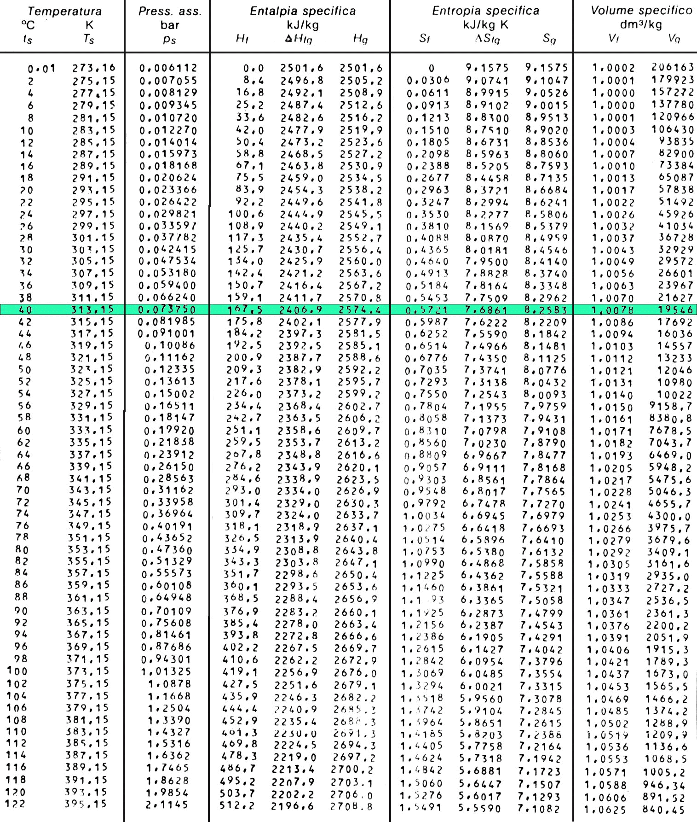 Tabella 2 –Vapore surriscaldato. 